Viernes
26
de Marzo
Quinto de Primaria
Inglés
(Ciclo III)
Una experiencia fantástica

Aprendizaje: Explora relatos breves de viajes.

Énfasis: Escucha relatos breves de viajes a zonas naturales.

¿Qué vamos a aprender?

Explorarás y escucharás relatos breves de viajes a zonas naturales.

¿Qué hacemos?

Today you will learn some expressions that you can use to narrate your experiences. / Hoy aprenderás algunas expresiones que puedes usar para narrar tus experiencias.

Specially, travel experiences, / especialmente experiencias de viaje.

Aunque debes recordar que por el momento debes permanecer en tu casa y evitar hacer viajes.

Yesterday an email was received from your friend Fernando, he lives in Uruapan Michoacán. / Ayer se recibió un correo electrónico de tu amigo Fernando, él vive en Uruapan Michoacán.

Your message is related to what this class is about; of travel experiences. / Su mensaje se relaciona con lo que trata esta clase; de experiencias de viaje.

Hello my dear friend
How are you?

I hope you and your family are fine.
I just wrote to say hello. I hope this pandemic is over soon.
So, you can come again to visit us here in Uruapan.

We could go to some very interesting places here in Michoacán, such as la Tzaráracua, Paracho, or we could even go to Santa Clara del Cobre or to Morelia.

We have delicious food in here in Michoacan. We can have corundas, uchepos, carnitas, chongos zamoranos for dessert and so much more!

I hope to see you soon! Take care. Your friend, Fernando.

Hola mi querido amiga o amigo
¿Cómo estás?

Espero que tú y tu familia estén bien.
Solo escribo para decirte hola. Espero que esta pandemia se acabe pronto.
Para que puedas venir a visitarnos a Uruapan otra vez.

Podríamos ir a algunos lugares muy interesantes aquí en Michoacán, como la Tzaráracua, Paracho o incluso ir hasta Santa Clara del Cobre o Morelia.

Tenemos deliciosa comida aquí en Michoacán, Tenemos corundas, uchepos, carnitas, chongos zamoranos de postre y muchas cosas más.

¡Espero verte pronto! Cuídate. Tu amigo, Fernando.

Know the experience that Francisco, Fernando's friend, had when he visited Michoacán.

“I traveled 5 hours by bus from Mexico City to Uruapan.
When I got there, I was happy to see my friend Fernando,
He took me to Pátzcuaro lake, which is a very big lake,

Where I live there are no lakes, so I was very excited.
We went to Janitzio island which is a tourist place in Michoacán.
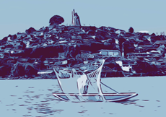

Each year, people in Janitzio celebrate Día de Muertos in a very special way.
Remember, this celebration is famous around the world because it only happens in Mexico.
While we celebrate Día de Muertos in our houses, people in Janitzio do it in a bigger way.
I also met people from different countries that day.
They told me that people in Mexico are friendly and the food is delicious.”
We had a lot of fun.”

Conocer la experiencia que vivió Francisco, amigo de Fernando cuando visito Michoacán.

“Y es que hace dos años visite muchos lugares increíbles. Yo nunca había visitado Michoacán así que estaba muy emocionado por el viaje.

Viajé en autobús 5 horas desde la ciudad de México hasta Uruapan.
Cuando llegué, me dio mucho gusto ver a mi amigo Fernando.
Mi amigo me llevo al lago de Pátzcuaro, que es un lago enorme.
Donde yo vivo no hay lagos, así que estaba muy emocionado.
Fuimos a la isla de Janitzio, que es un lugar turístico en Michoacán.

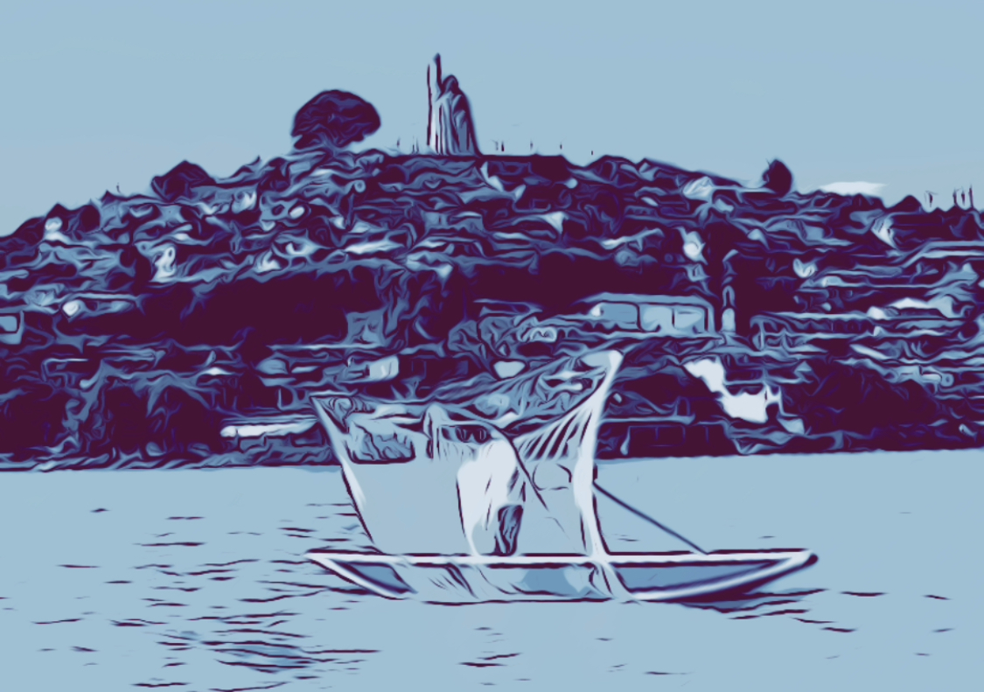

Cada año la gente en Janitzio celebra el día muertos en una forma muy especial.
Recuerden que esta celebración es famosa alrededor del mundo porque solo pasa en México.
Mientras nosotros lo celebramos en casa, en Janitzio lo hacen a lo grande.
También conocí a gente de otros países ese día.
Me dijeron que la gente de México es muy amigable y que la comida es deliciosa.
Nos divertimos mucho.”

Fernando tiene razón, los mexicanos somos muy amigables y en Michoacán, la comida es deliciosa, se antoja una sopa tarasca o un Minguiche.

Otra experiencia de viaje de la Mtra. Rosario:

“Two years ago, I visited my grandparents in Toluca I was happy to visit them because they are very nice to me my grandmother cooked something special for me every day. We played some board games and we had a lot of fun. I was very happy with my grandparents.”

“Hace dos años visité a mis abuelos en Toluca, me alegré de visitarlos porque son muy amables conmigo, mi abuela cocinaba algo especial para mí todos los días. Jugamos algunos juegos de mesa y nos divertimos mucho, estaba muy feliz con mis abuelos”

Tienes alguna experiencia que contar, ya sea un viaje, un cumpleaños, algo interesante que te pasó. Práctica lo que aprendiste en esta sesión escribiendo y completando en tu cuaderno, usando algunas de estas frases, o frases que te sepas.

Después, puedes contarle esas experiencias a alguien en tu casa, Por ejemplo:

- I was very excited about… / Estaba muy emocionado por…
- I was happy because… / Estaba feliz porque…
- We went to… / Fuimos a…

Recuerda que es muy importante que todo lo que viste hoy lo sigas poniendo en práctica.

Until next time! / ¡Hasta la próxima!

¡Buen trabajo!

Gracias por tu esfuerzo

